
2013 V1.0
技术中心
上海麦岑电子有限公司
2013 V1.0
智慧高校交通指挥系统需求书
一、出入口管理系统功能
1、概述
采用车牌识别算法与入侵检测技术。能对每辆在规定区域内的车牌进行识别与记录，以车牌作为出入凭证，代替了原本繁琐的取卡或人工记录的环节。
传统的出入口管理系统
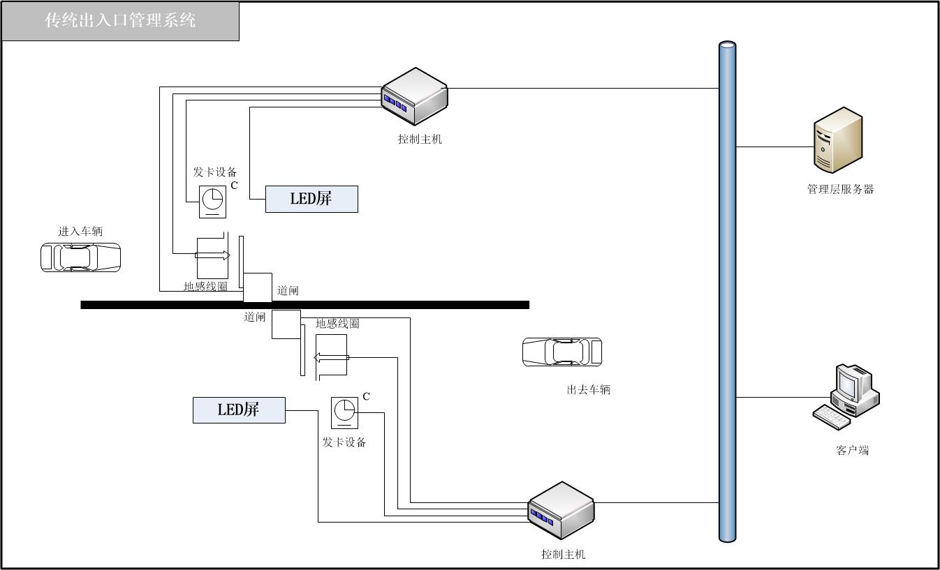
传统方式存在问题：
- 链路复杂
- 设备太多
- 维护困难
- 扩展性低
面向未来的出入口管理系统 (建立在高可靠性的车牌识别上)
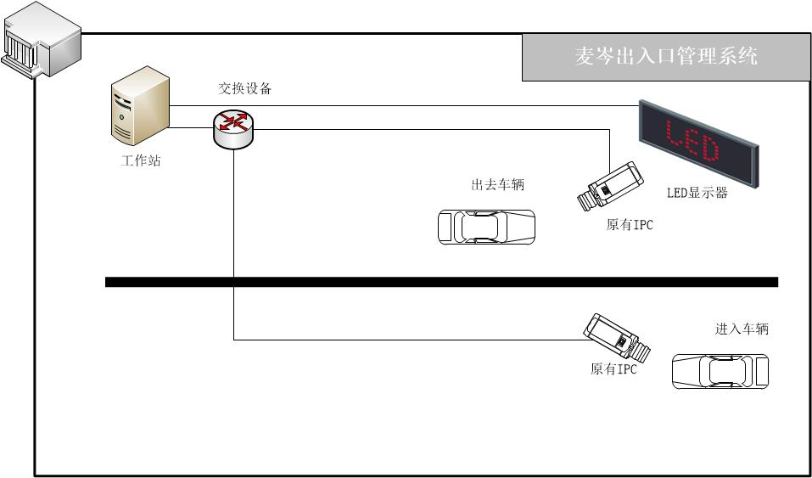
优势：
- 链路简单、施工维护方便
- 入侵检测技术检测出入车辆
- 视频流算法，代替所有硬件设备(票箱、道闸、地感等)，进出车辆快速通行

2、系统功能需求：
2.1进入车辆（重要）
能识别是否为进入车辆、进入时间、进入车辆的车牌号码、车牌颜色并进行存储
2.2出去车辆（重要）
能识别是否为出去车辆，出去时间，出去车辆的车牌号码、车牌颜色并进行存储
2.3费用计算（重要）
自动计算相同车牌号码、相同车牌颜色的停车时间，停车时间为出去时间-进入时间，不足半小时为0.超过半小时为1
2.4 LED显示（重要）
自动计算停车费用（停车时间*费率）并将计算结果显示至LED
2.5查询与统计（重要）
1、收费记录查询（重要）
收费金额、收费时间、收费人员、车牌号
2、查询出入记录（重要）
车牌号、进入时间、离开时间、收费人员、收费金额、进入通道、离开通道
3、数据统计及报表输出（重要）
制作年、月、日、收费人员、通道等报表
2.6校内车辆（重要）
自动判别是否为校内车辆(设为月租车)，校内车辆不计费。
2.7校内违章/超速（一般）
自动识别是否为违章/超速车辆（校内），费用叠加(罚款累计)
2.8校内欠费车辆（一般）
自动识别是否为欠费车辆（校内），费用叠加
2.9时钟校正（重要）
1、所有出入口管理设备应能被分控中心/指挥中心基准时钟校正，校正时间间隔不大于24小时。
2、出入口管理设备重新启动，软件恢复工作或网络中断后重新连接时，对其自动时钟校正
2.10设备状态检测（一般）
能监测系统中设备运行的实时状态。
2.11远程维护（一般）
能对系统设备进行远程维护

- 交通管理功能
- 概述
采用车牌识别、入侵检测、自动跟踪技术能对进入校区车辆进行信息采集、布控、检测及对比，保证校园内的安全
- 系统结构图
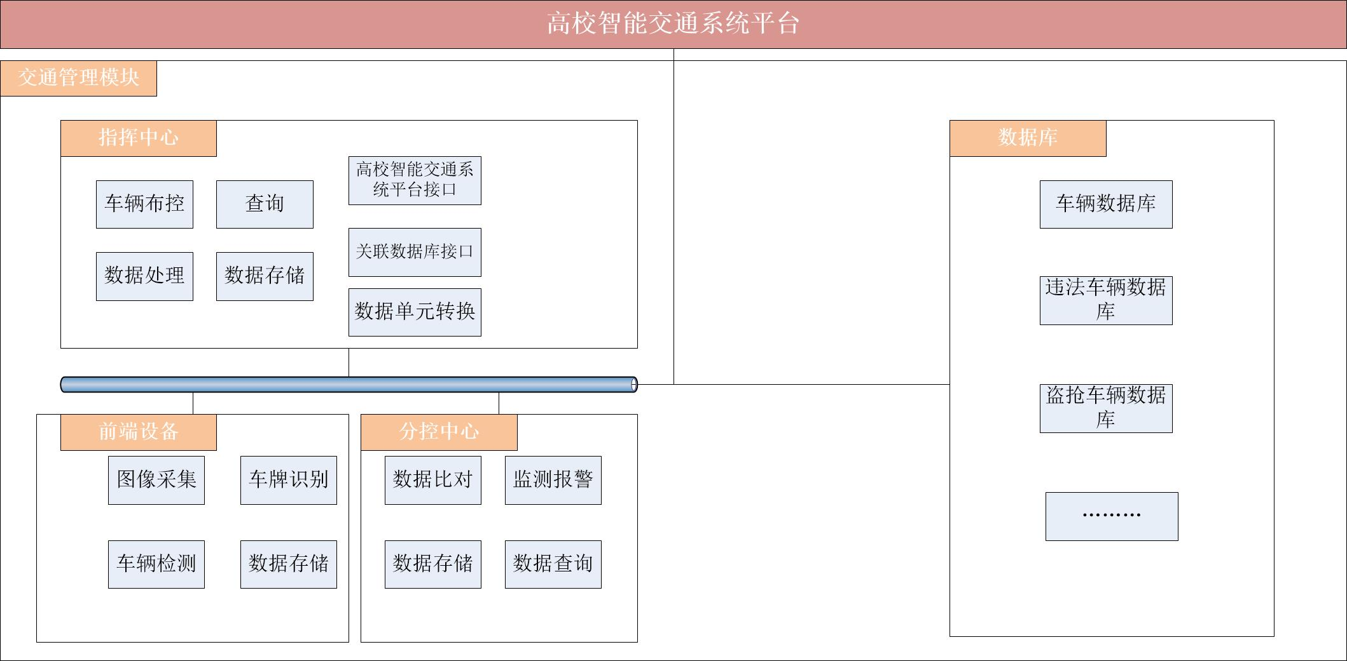
- 系统功能要求
2.1车辆图像和车牌信息采集识别（重要）
需要对通过的路口车辆图像和车牌信息进行自动采集和识别
2.2车辆图像与车牌信息集中存储（重要）
需要对各路口车辆图像和车牌信息进行存储
2.3布控与撤控（重要）
能对布控车牌内容添加到系统布控信息数据库实现布控，能对已布控内容进行撤控；
2.4 车牌信息比对（重要）
能对采集到的车牌信息与布控信息数据库中的布控内容进行自动比对，当比对结果符合条件时，应能及时发出相关警示发送给指挥中心。
2.5 盗抢车辆自动跟踪（重要）
自动比对是否为盗抢车辆信息，能对盗抢车辆进行自动跟踪
2.6违章停车（一般）
识别违章停车车辆信息并能及时发出相关警示发送给指挥中心
2.7超速车辆（一般）
识别超速车辆信息并能及时发出相关警示发送给指挥中心
2.8拥堵（重要）
识别通道口及路口拥堵现象并能及时发出相关发送给指挥中心，能提示相关分流措施
2.9车流统计（一般）
记录每个出入口每天每个时间段的车流量情况，每周核算平均车流量
2.10查询统计（一般）
能对车牌信息的内容进行精确或模糊查询、统计、生成报表并能输出数据。应能为智能交通指挥平台提供车辆数据的查询统计服务
2.11时钟校正（重要）
1、所有交通管理设备应能被分控中心/指挥中心基准时钟校正，校正时间间隔不大于24小时。
2、交通管理设备重新启动，软件恢复工作或网络中断后重新连接时，对其自动时钟校正
2.12设备状态检测（一般）
能监测系统中设备运行的实时状态。
2.13远程维护（一般）
能对系统设备进行远程维护

